签约操作指引

（手机端）

一、网上签约安排及规则
2025年度南山区户籍公共租赁住房在册轮候家庭筹集社会存量住房资格审核通过的签约入围家庭及签约递补入围家庭主申请人可在“自在安居”APP或“自在安居”微信小程序上进行网上签约，本次网上签约主要通过核对信息，点击相关按钮，在线签字动作完成签约。请签约对象（主申请人）按照以下指引办理相关事项。
本次签约分为入围家庭和递补家庭两个时间段，入围家庭签约时间为2025年9月11日至9月17日18:00，如您未在规定时间内完成签约，视为放弃本次申请，本次逾期未签订的协议将作废。按照筹集序位由递补入围家庭依次进行递补签约，筹满即止。请递补入围家庭在2025年9月17日18：00之后，密切留意短信或电话通知，递补入围家庭签约时间为2025年9月18日至9月19日18:00，如您未在规定时间内完成签约，视为放弃本次申请，本次逾期未签订的协议将作废,递补入围家庭未接收到短信或电话通知的，视为未获得配额。
- 网上签约环节

（一）登录“自在安居”小程序或APP
请签约对象（主申请人）登录“自在安居”小程序或在“应用宝”、“华为应用商店”、“苹果应用商店”搜索下载“自在安居APP进行签约。请签约对象（主申请人）在“自在安居”平台进行身份注册并通过实名认证，且确保能够正常登录，“自在安居”小程序二维码如下：

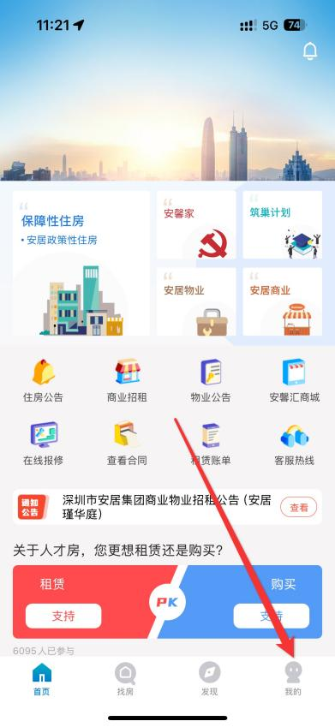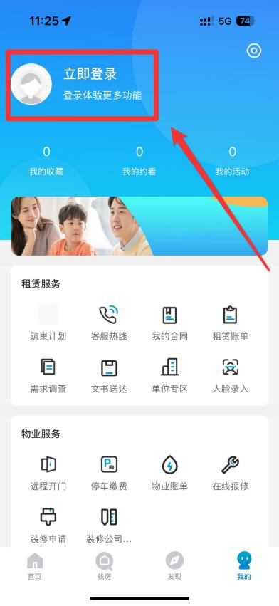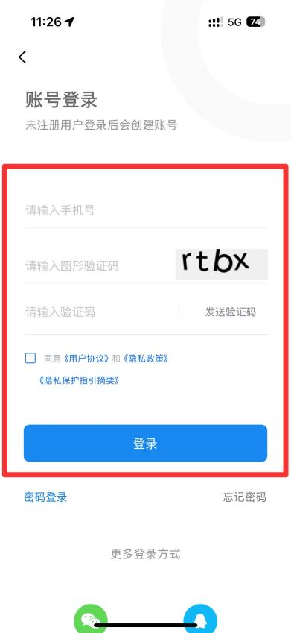

（二）实名认证
点击【我的】—【去实名】进入实名认证页面。选择证件类型后点击【开始实名认证】。填写完个人信息并勾选隐私政策后点击【下一步】，选择验证方式后进行人脸识别或短信验证即可实名成功。
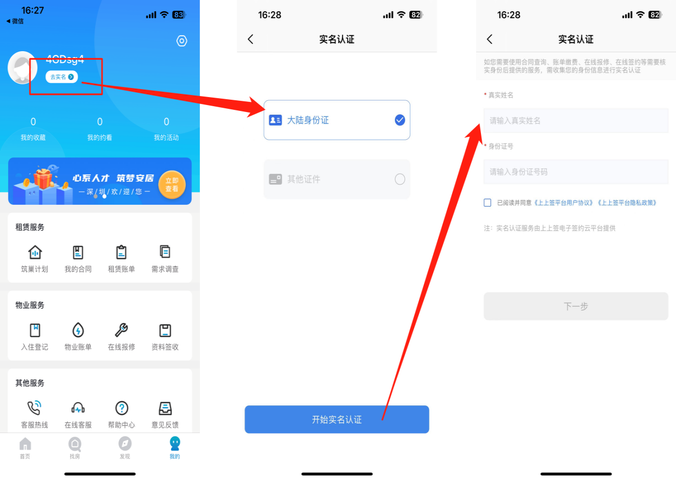
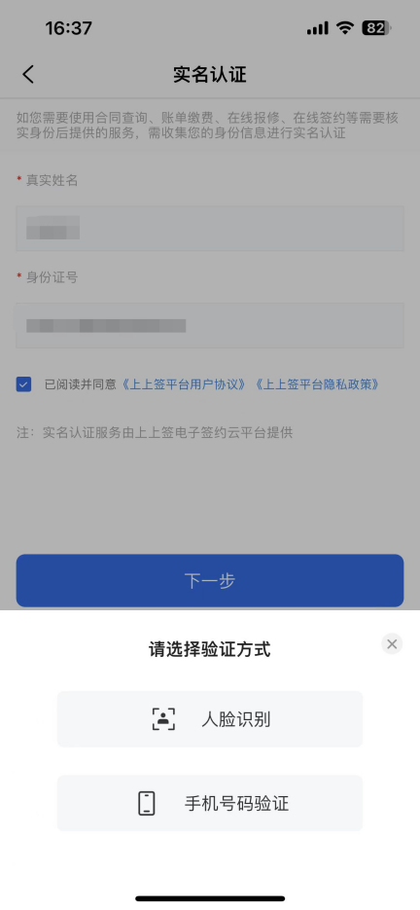

（三）进入签约入口
入口一：在首页中点击【南山签约】进入待签字协议列表页。
入口二：点击【我的】-【南山签约】进入待签字协议列表页。
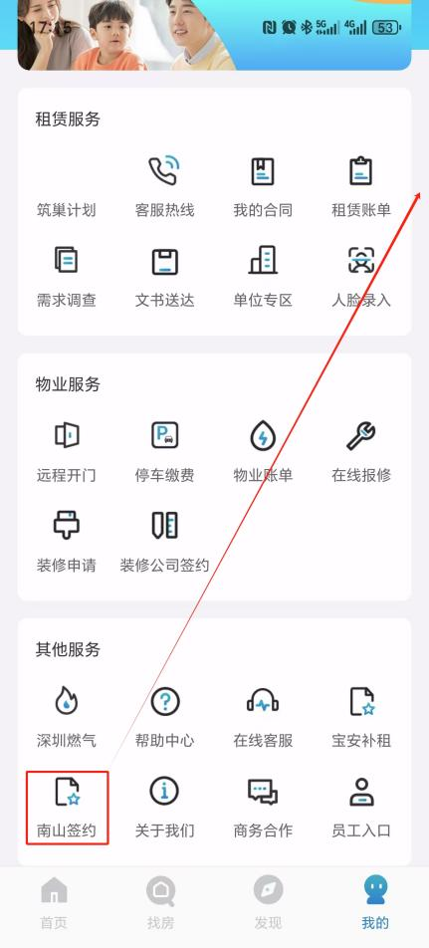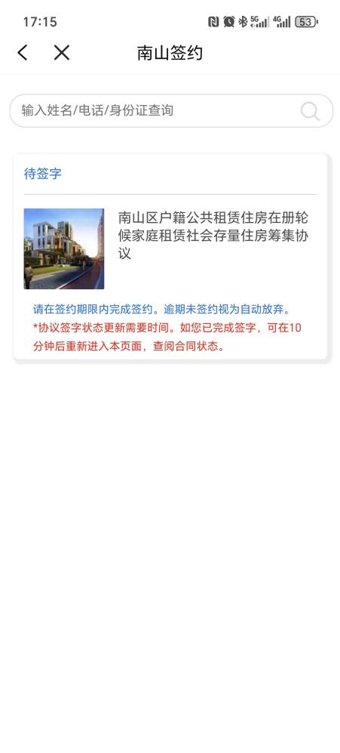

（四）核对签约申请人及签约协议信息
1.主申请人核对签约申请人及签约协议信息，若核对信息正确无误请点击【下一步】。
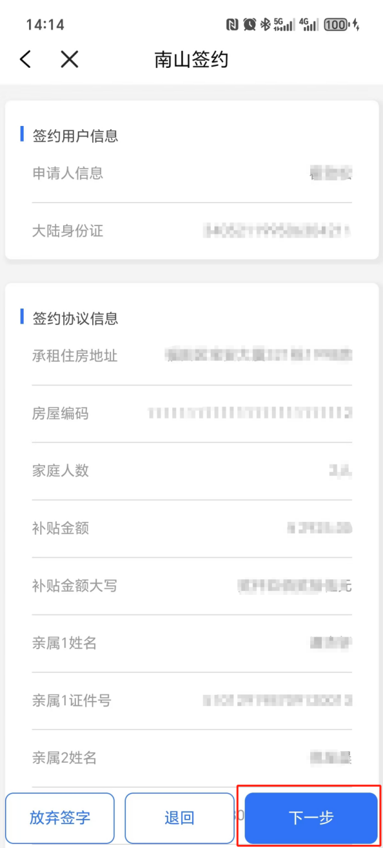
2.若签约用户信息及签约协议信息有误需修改，请点击【退回】，填写需要修改的信息后，点击【确认退回】。提交成功后，签约期限内工作人员会以短信或电话的形式提醒您重新签约。
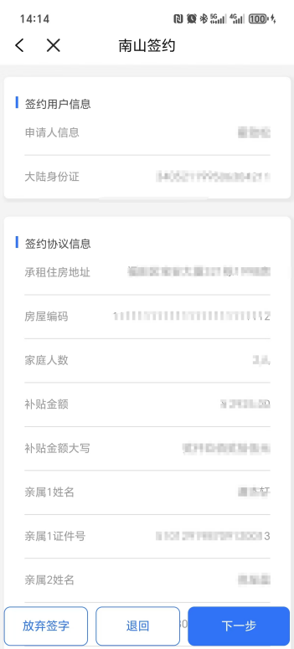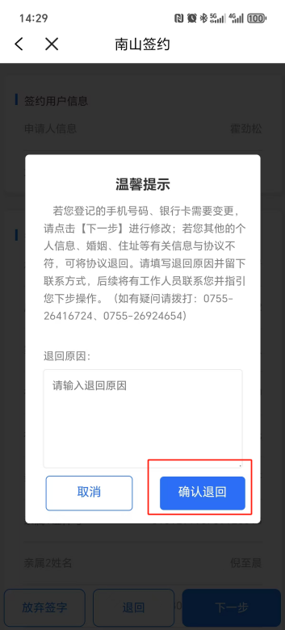
3.若您主动放弃本次申请，请依次点击【放弃签字】-【确认】按钮后，浏览《放弃签约声明书》，点击【确认】即可完成放弃签约。
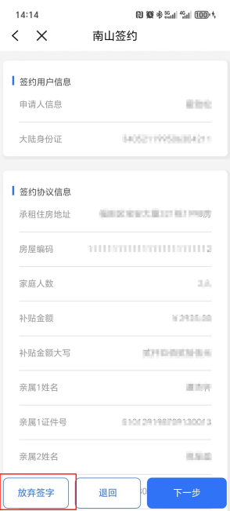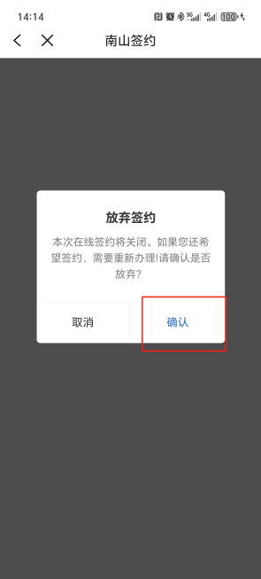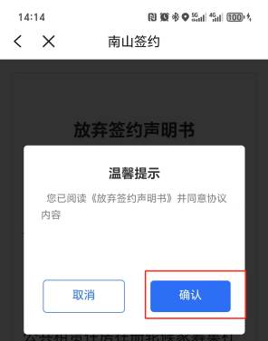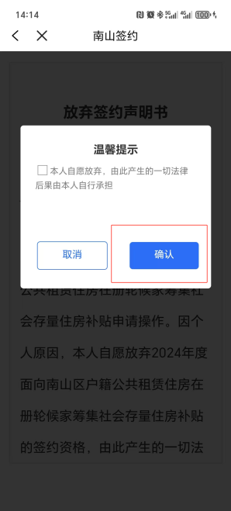

（五）核对电话及银行账户信息
1.主申请人核对联系电话及银行账户信息是否正确。正确无误点击【下一步】。

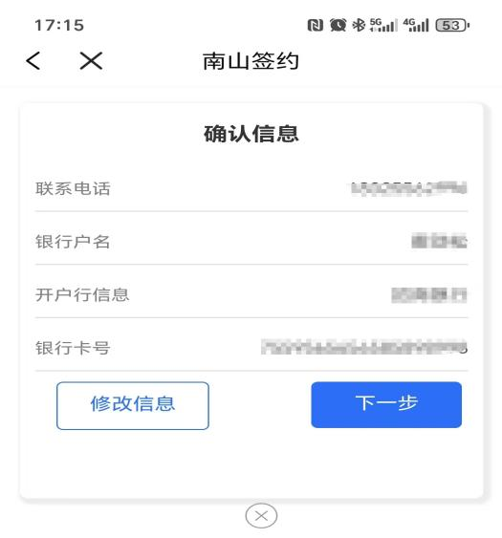
2.若联系电话及银行账户信息需修改，点击【修改信息】，填写正确信息后点击【确认修改】，修改完成点击【下一步】。
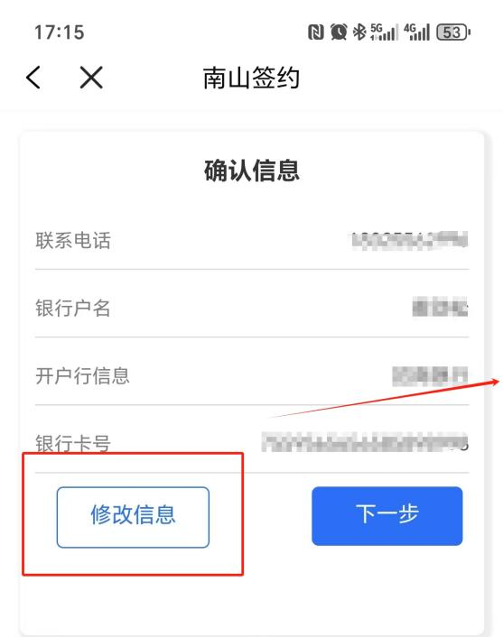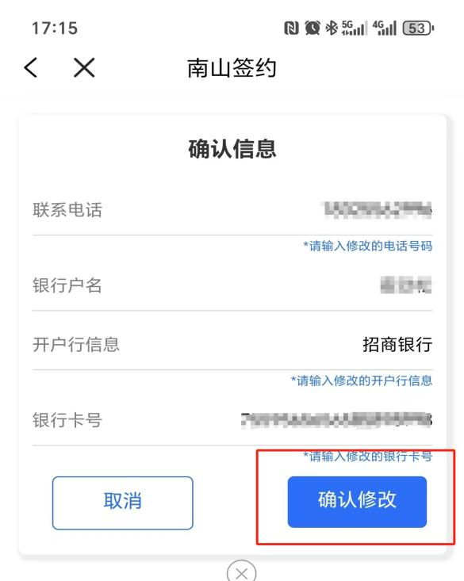
温馨提示：信息修改不允许修改银行户名（主申请人姓名），请确保修改的联系电话及银行卡信息为主申请人所有。

（六）阅读确认协议内容
阅读协议内容，阅读5秒后可点击【开始签约】。阅读并勾选保证协议后，勾选“温馨提示”，点击【确认】跳转“粤信签”小程序。
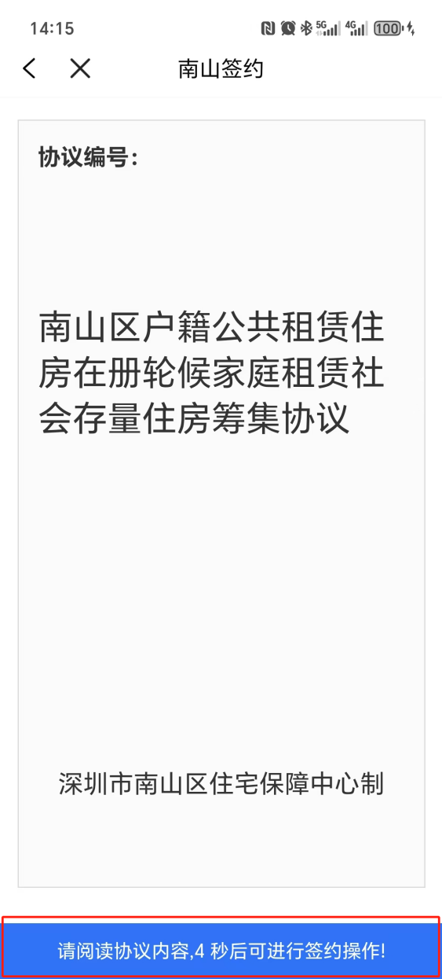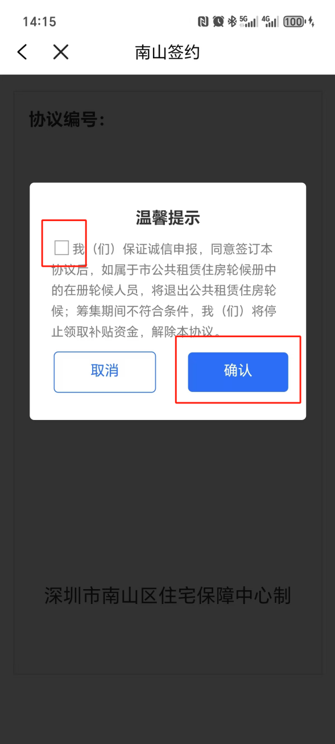

（七）跳转“粤信签”小程序签约
1.“粤信签”是广东省统一身份认证平台，需经身份校验后方可签约。点击【同意】-【允许】-【人脸识别登录】-【开始人脸识别认证】-【下一步】。
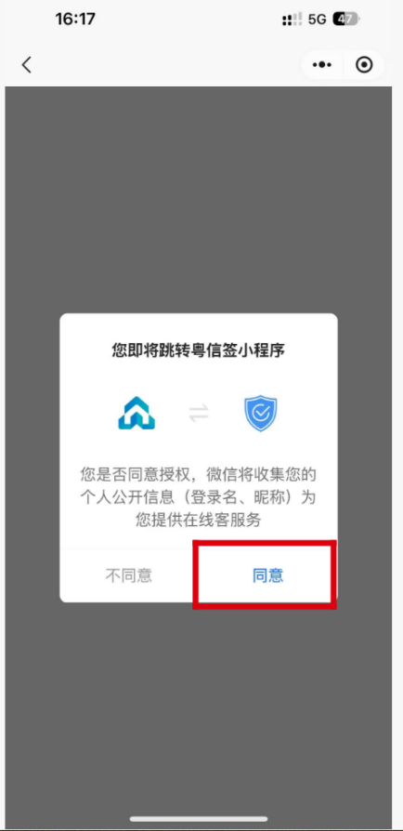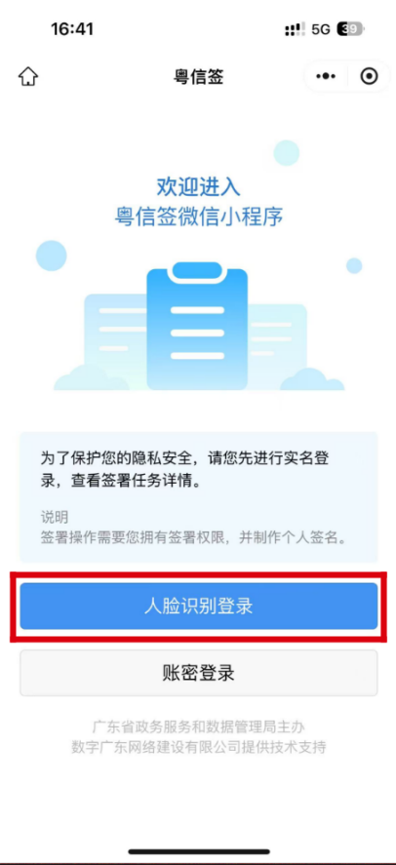
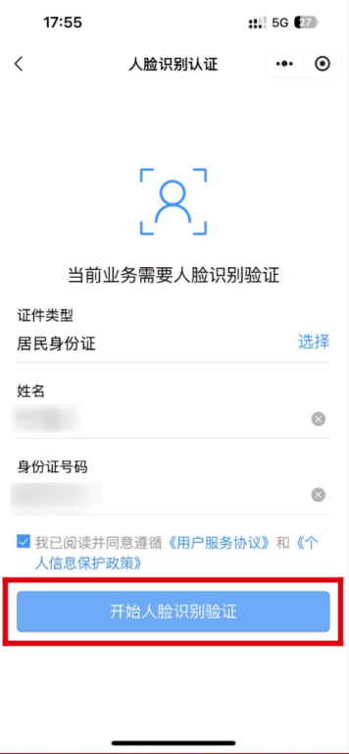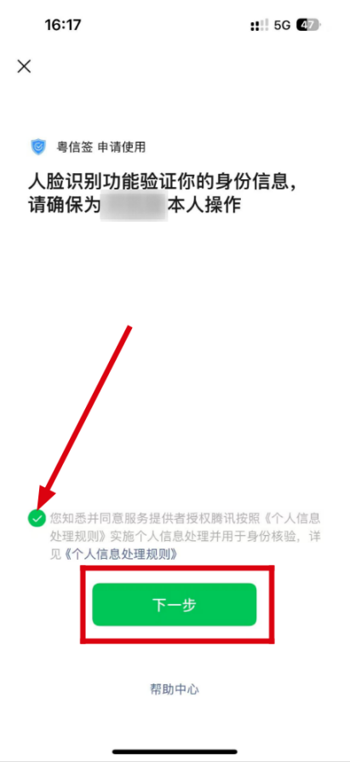

（八）“粤信签”在线签约签字
1.点击待签署文件 -【请查阅】，查看协议内容。确认协议内容正确无误后，勾选接受协议，并点击【确定签署】-【手写签名】。点击签署需二次确认，点击【确定签署】-【开启人脸识别验证】，弹窗提示即将打开“微警认证”小程序。点击【允许】跳转微警认证小程序。勾选授权框并点击【确认授权】-【下一步】开始进行人脸识别。人脸识别成功后完成签字。
2.完成签字并提交后协议签约完成，“粤信签”状态为【已签署】，“自在安居”协议状态为【待审核】。该协议需要工作人员进一步审核。
3.若签名不符合审核要求，工作人员将退回协议并重新发起签约，主申请人需在签约时间段内修改签名后重新签署。请留意相关通知信息。修改签名详见温馨提示中“修改“粤信签”签名操作”。
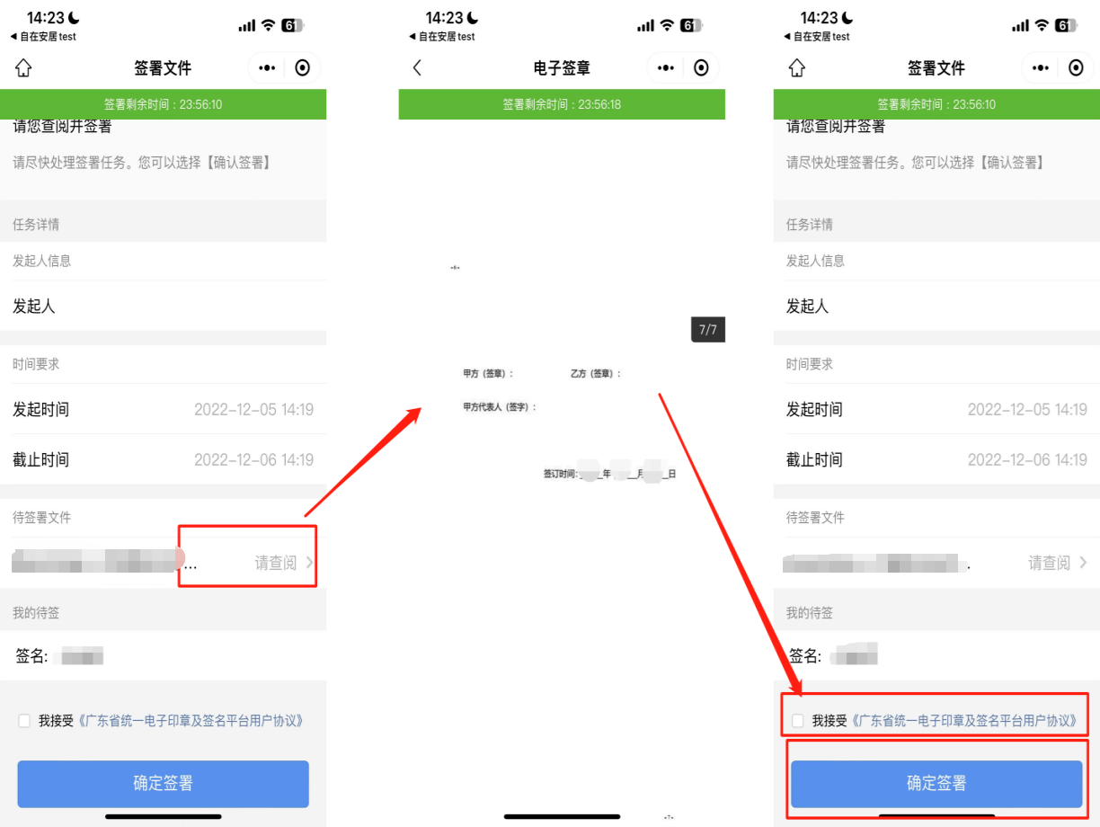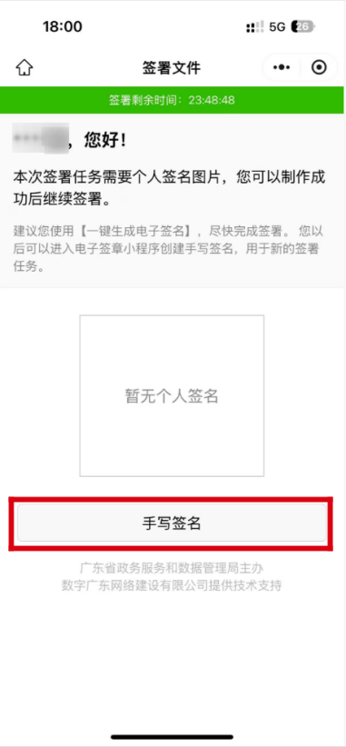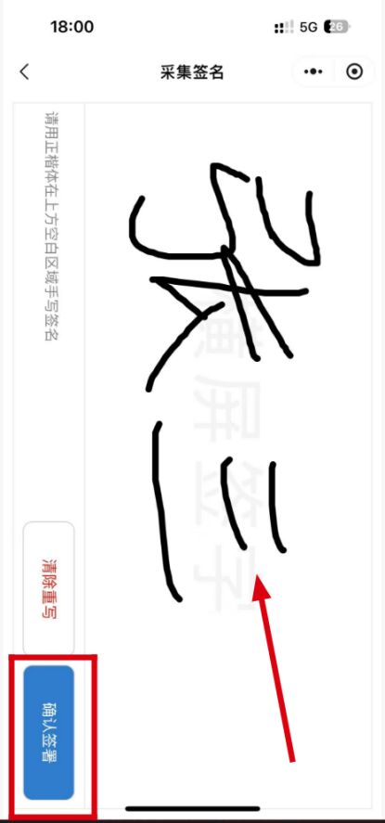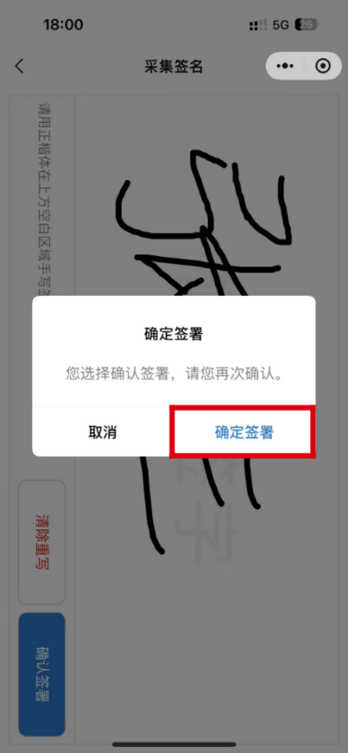

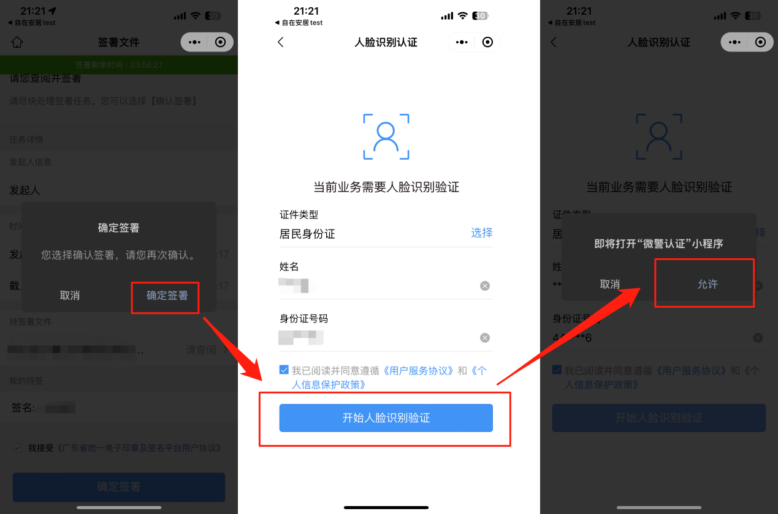

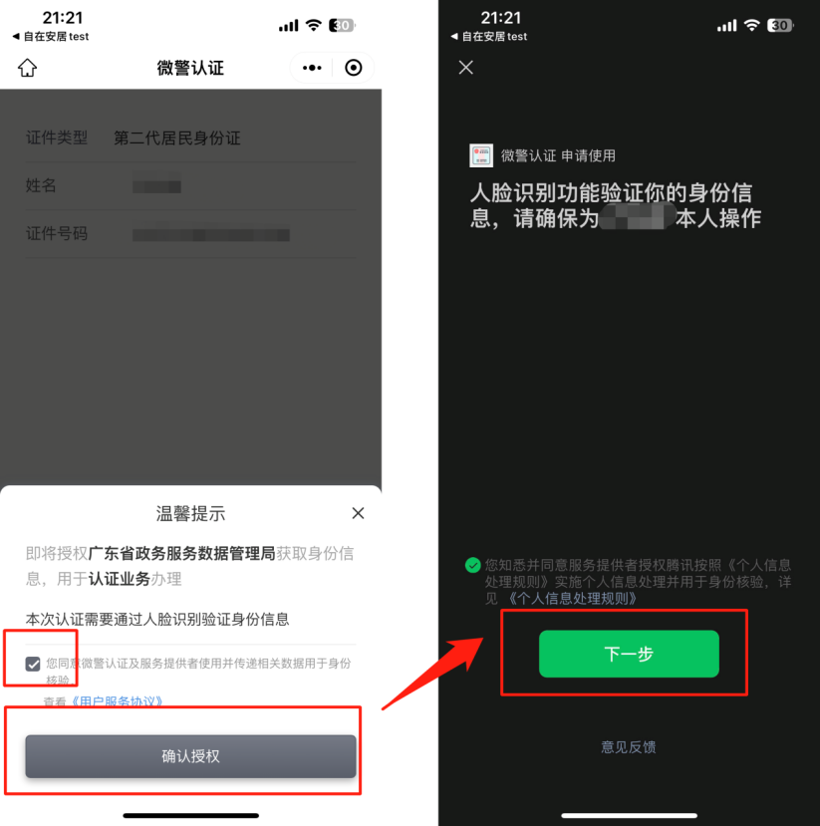

（九）主申请人签约完成相关样例

1.主申请人签约完成未审核签字【待审核】样例
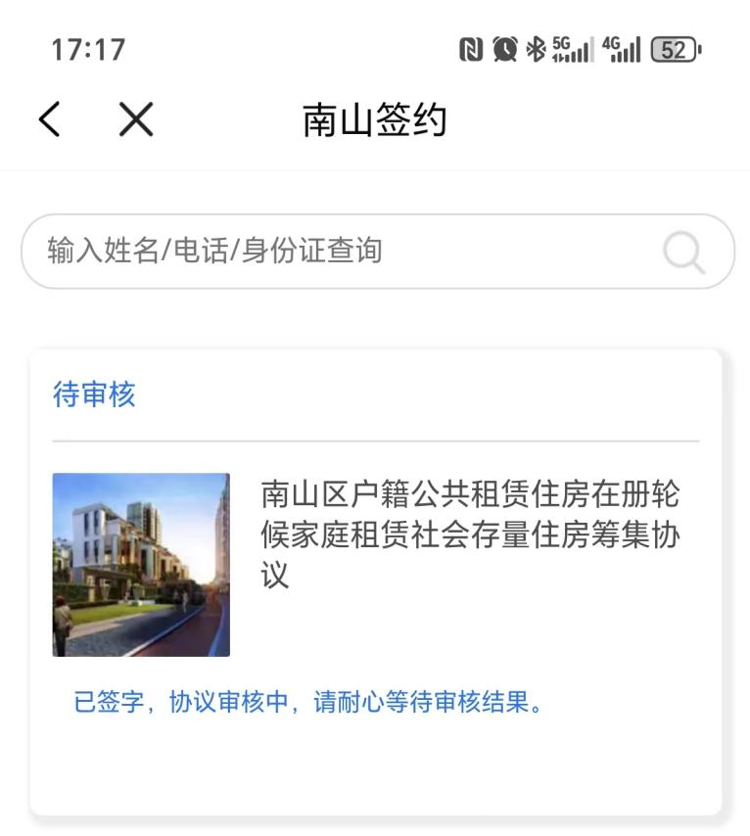
2.主申请人签约完成审核签字通过【已盖章】样例
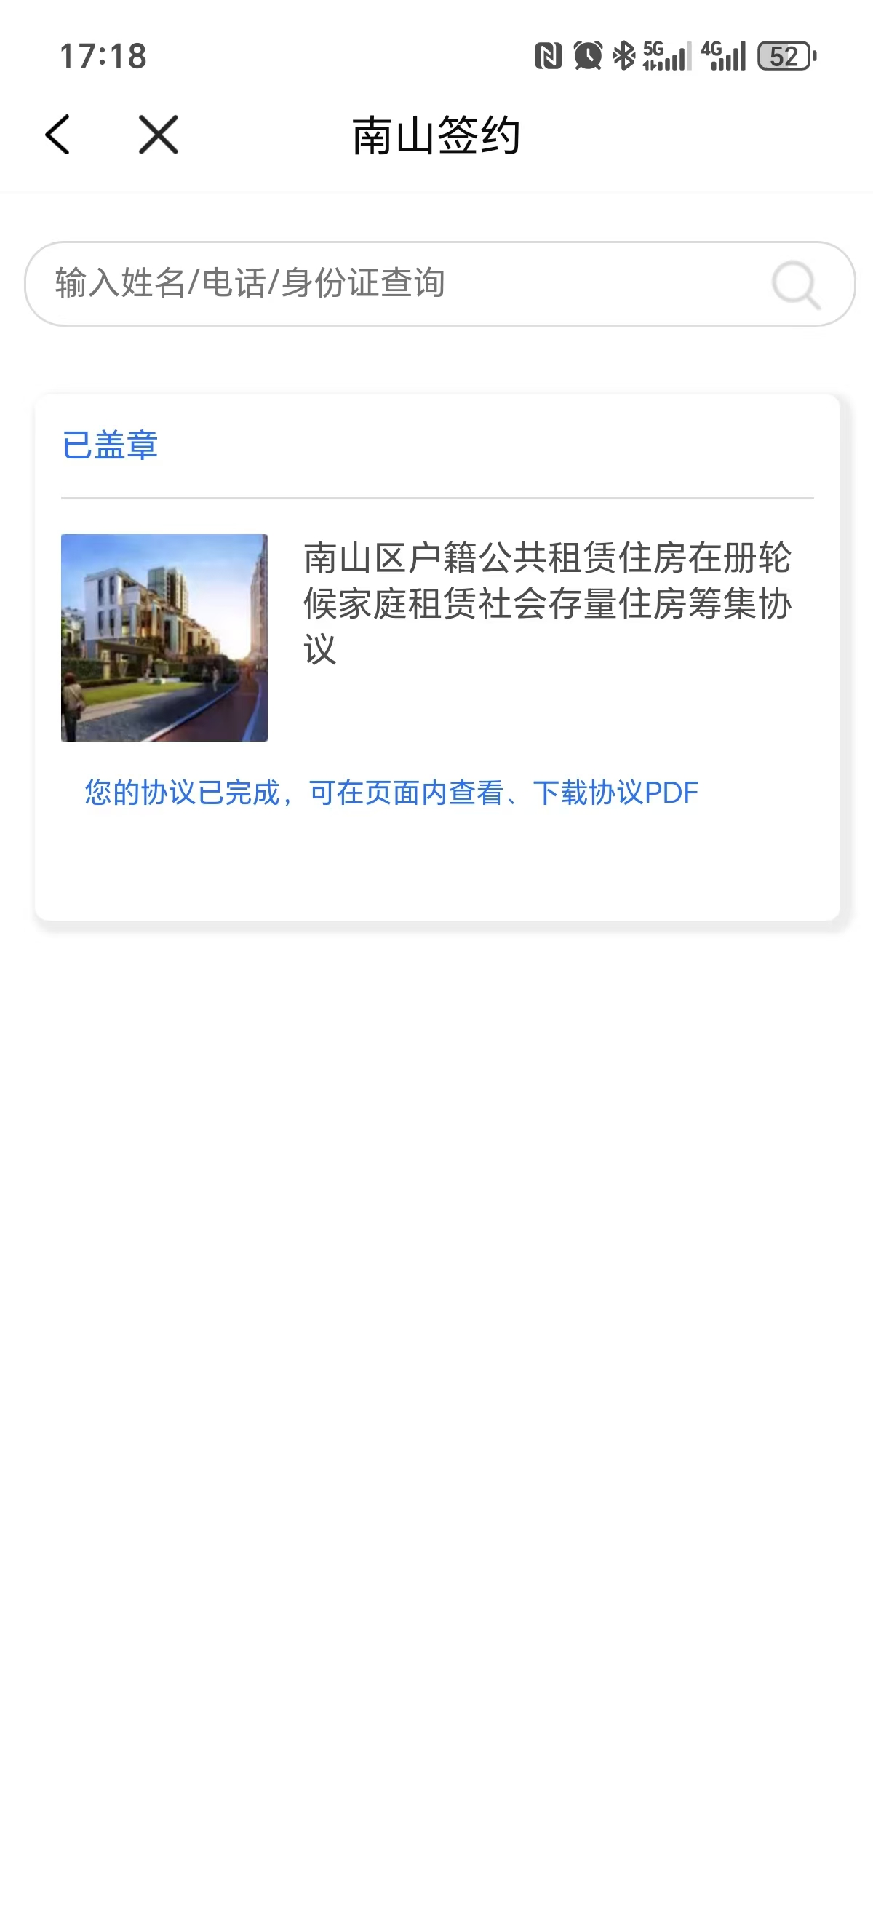
3.主申请人签约完成审核签字未通过【已拒绝】样例
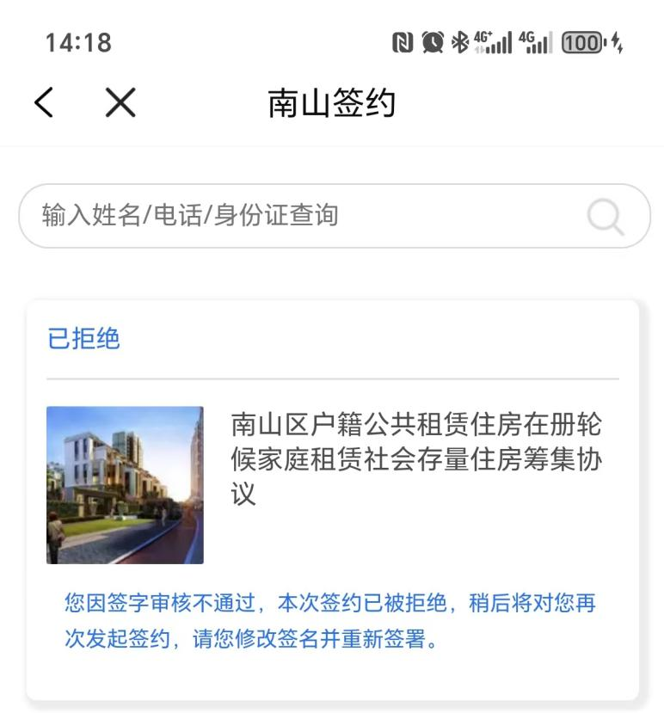
若您协议状态如上图所示，请耐心等待工作人员重新发起签约，主申请人需在签约时间段内修改签名后重新签署。请留意相关通知信息。修改签名详见温馨提示中“修改“粤信签”签名操作”。

（十）查看、下载签约协议PDF

1.查看已盖章签约协议PDF
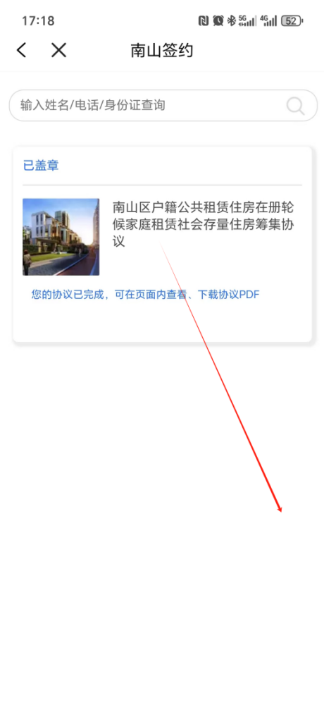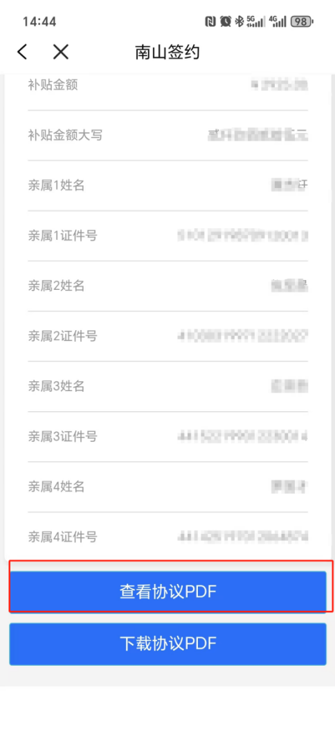
点击签约合同，下滑到页面底部，点击【查看协议PDF】按钮即可查看已盖章协议。

2.下载已盖章签约协议PDF
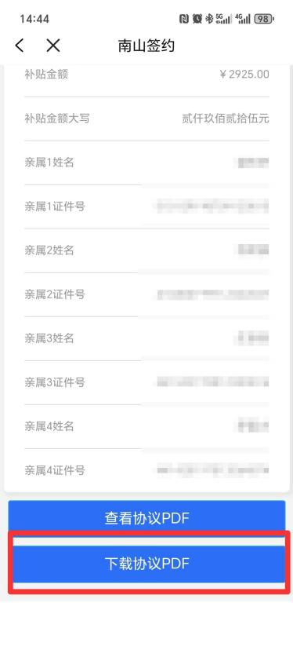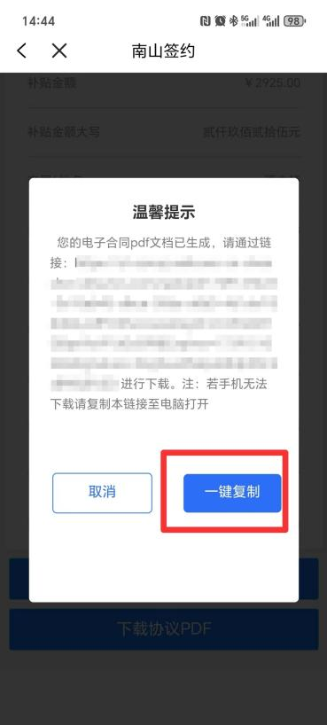

点击签约合同，下滑到页面底部，点击【下载协议PDF】-【一键复制】按钮，复制下载链接。在电脑浏览器中打开该链接即可查看并下载协议PDF。
三、温馨提示
（一）修改“粤信签”签名操作
点击左上角跳转主页，进行人脸识别验证后，点击【电子签名】跳转签名管理。点击【删除签名】，删除后选择手写签名，规范完成签名后点击【保存】即可完成修改签名。

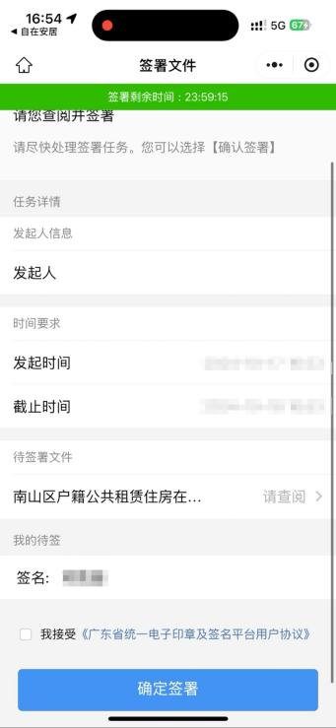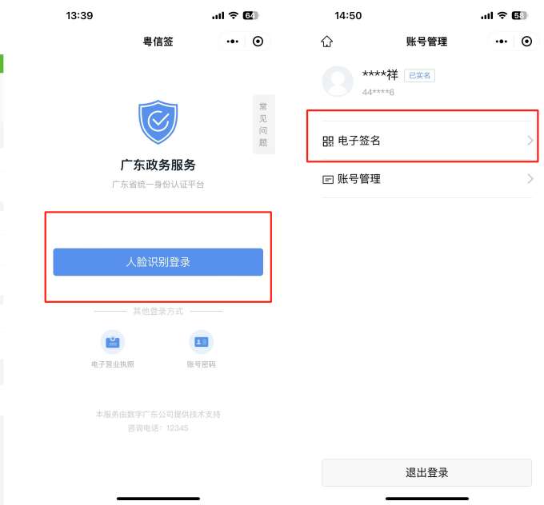
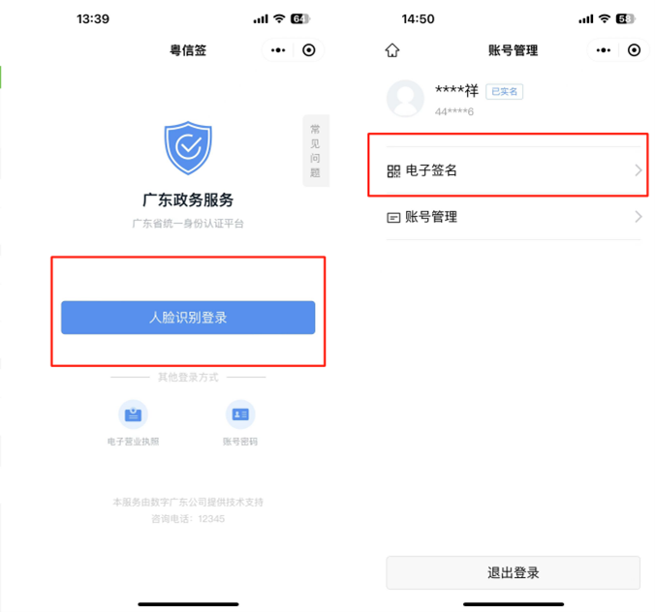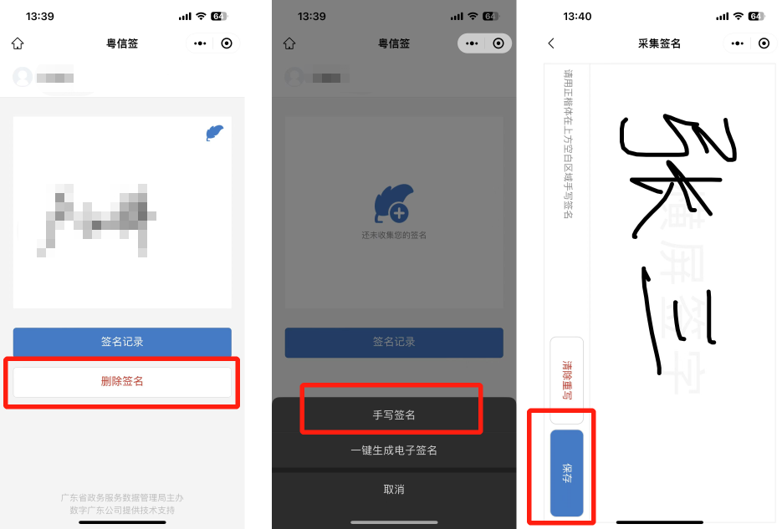

- 签约超时
签约时间段内，在小程序或APP发起的签约协议，每天可签约的有效期为24小时。未在24小时内签署协议，需等待工作人员协议重新发起签约。
（三）现场签约：
现场签约仅适用于签约对象（主申请人）无法进行网上签约或委托签约的情形。现场签约预约电话：0755-26416724（签约期间9:00-12:00,14:00-18:00）。
1.主申请人无法进行网上签约的，可拨打此电话，在工作人员指引下进行线下签约；
2.主申请人无法完成网上签约且无法前往现场的，可书面委托具有完全民事行为能力的共同申请人，进行现场签约（委托书详见附件4）。主申请人为残疾人的，也可委托监护人进行现场签约。具有完全民事行为能力的共同申请人均无法进行网上和现场签约的，可委托第三方现场签约，需提供经公证处公证的授权委托书。

